在斜板间镦粗一个长条件，工件将会产生纵向伸长及横向展宽。一部分金属向后滑动，另一部分金属向前滑动，当中存在一个分界面称为中性面，斜板可以看成是曲率半径为无限大的锻辊。只不过辊锻时变形区受外端约束。

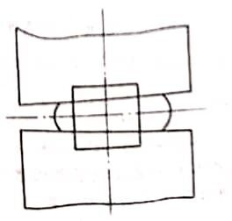

图 6-1-2 斜板间镦粗时的流动情况

同理，当锻辊旋转压人入工件时，工件相对于锻辊仍然存在着相对于锻辗表面向前滑动和向后滑动的情况，如图6-1-3所示。变形区内有一个与模具圆周速度的水平分量相同的*NN*断面，称为临界面或中性面，其位置偏向出口一侧。位于临界面之前的区域称为前滑区，其金属流动速度大于锻模圆周速度的水平分量，这就是前滑。临界面后的区域称为后滑区，其金属流动速度小于模具圆周速度的水平分量，这就是后滑。实验测定表明，无论是否有展宽的变形金属，在临界面*NN*上的纵向流速分布是均匀的，而在前滑区和后滑区内各个断面上的分布则是不均匀的.因此，坯料的伸长由其对模具的相对滑动所形成，必然伴随有前滑与后滑。如图6-1-4所示的简单棍锻变形，其前滑*Sq*与后滑*Sh*常用相对速度关系表示如下:

*Sq* = – 1

*Sh* = – 1

公式中：*ν1*是金属在出口处的流速；*ν0*是金属在入口处的流速；*νm*是膜具的圆周速度。

对于斜板间镦粗，工件与砧面间存在有摩擦阻力，由于斜面的作用力使工件向前(图6-1-2中的右侧）流动比后(图6-1-2中左侧)流动要困难一些。

一般来说，斜面角度越大，向前流动越困难，所以*ΦN*增大，在辊锻时，对于相同压下量，相当于用较小直径的辊模，此时前滑相对严重。

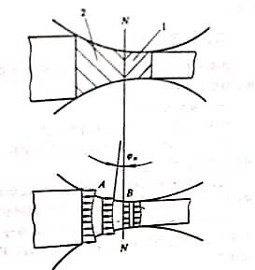

图 6-1-3 变形区内金属纵向流动速度分布图

1-前滑区 2-后滑区

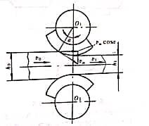

图 6-1-4 简单辊锻变形

摩擦的存在对金属的流动总是起阻碍作用，摩擦增大使金属沿较长的后滑区流动比向前滑区流动困难。所以相当于把临界面移向人口处，即增大了前滑区。

在简单辊锻条件下，临界角*ΦN*及前滑Sq的计算公式分别为:

*ΦN* = (1 - $\frac{α}{2μ}$) (6-1-2)

*Sq* = [(1 - )]2 (6-1-3)

公式中：*Rq*是锻辊半径；是摩擦系数。

*h1*及如图6-1-4所示。对于宽版轧制和闭式型槽内无展宽辊锻，以上公式的计算结果比较准确。